**Праздник осени в средней группе «Волшебница осень»**

**Цель:**  Создать атмосферу **праздника**, вызвать положительные эмоции у детей.

**Задачи**: Закреплять и расширять у детей представления об **осенних** явлениях природы; учить детей выразительно исполнять песни, читать стихи, выполнять танцевальные движения; развивать двигательную активность, интерес к сезонным изменениям в окружающем мире.

**Соответствующее оформление и оборудование**: вазы в виде фруктов разного цвета; корзина с осенними фруктами; выставка осенних овощей (по возможности поделки из фруктов и овощей); разноцветные яркие зонтики; шапочки-овощи; муляж-корзина; листопадная полянки; аудиозаписи; колонка (музыкальный центр).

(Дети входят в зал под звуки осенней мелодии.)

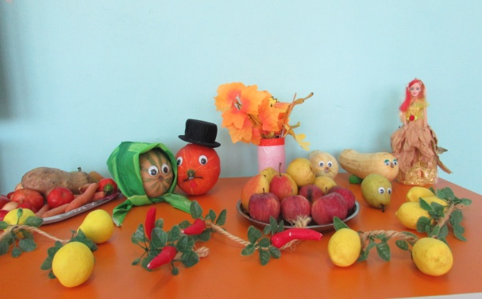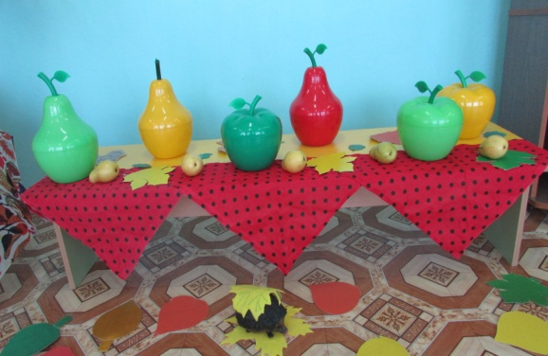

**Ход праздника:**

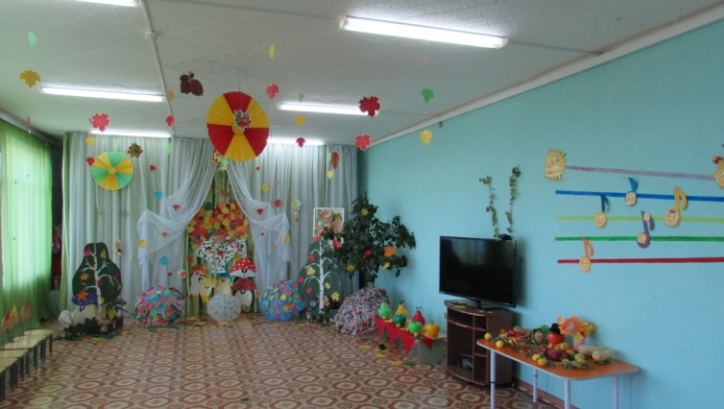

**Ведущий:** Как красиво и просторно в нашем зале. Дети, вам здесь уютно? Нравится?

**Дети**: нам здесь нравится.  **Ведущий:** А как вы думаете, почему здесь столько ярких красок? **Дети:** потому что **осень.**  **Ведущая:** Всюду ходит гостья, Гость непростая, К нам она приходит Просто золотая, Дарит она щедро Славные подарки, Летний день уносит, Зиму в гости просит.  Так кто же эта гостья?

**Дети:** Осень!

**Ведущая**:  Осень уже на дворе. А хотелось бы вам, ребята, чтобы Осень пришла сейчас к нам в гости, на праздник?

**Дети:** Да.

**Ведущая:** Чтобы волшебница Осень пришла к нам, нужно её позвать.

***Ребята громко дружно зовут Осень.***

***Осень под музыку входит в зал.***

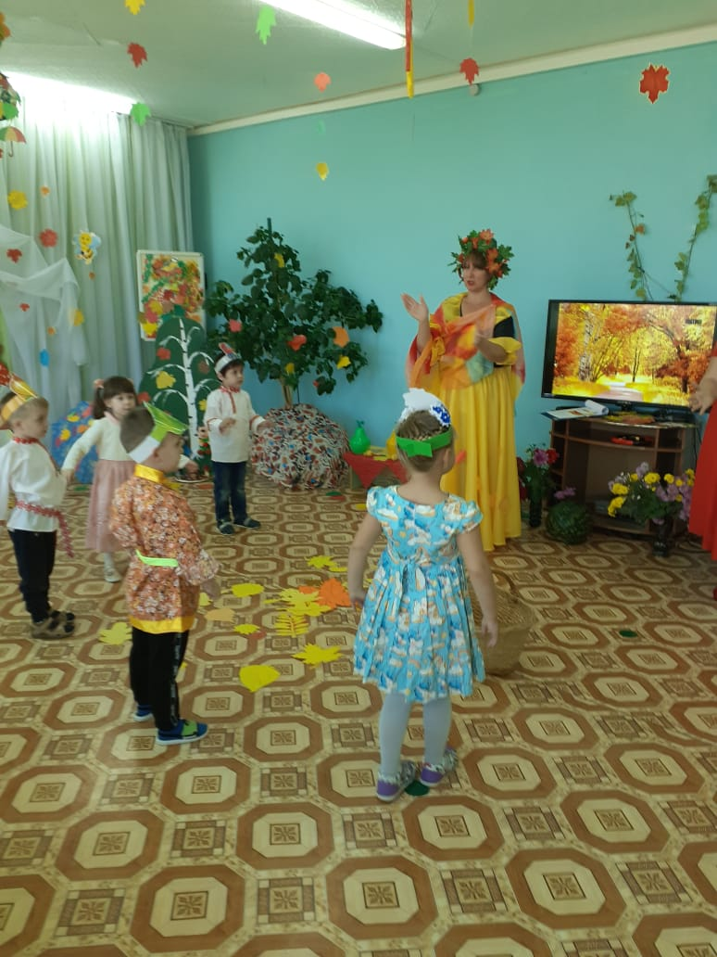

Осень: А вот и я! Привет осенний вам, друзья. Вы рады встретиться со мной? Вам нравится парад лесной, Осенние сады и парки? Я пришла на праздник к вам петь и веселиться, И хочу со всеми здесь крепко подружиться!

**Ведущая:**  Давайте, дети, порадуем нашу гостью чудесной песенкой.

**песня «Наступила после лета осень»**

Наступила [после лета](http://childrens-songs.ru/slova-detskix-pesen/osen-snova-k-nam-prishla.html) осень, осень.  
Мы её о разных красках спросим, спросим.  
Закружился в небе листопад,  
Снова листики с дерев летят.  
Расставаться с летом очень жаль,  
Улетают птицы вдаль.

**Припев:**

Осень, осень, раз, два, три,  
Ты нам краски подари.  
Краски радуги-дуги яркие, цветные.  
Осень, осень, раз, два, три,  
Ты нам краски подари,  
Чтоб смогли раскрасить мы  
Листья и в лесу грибы.  
Чтоб смогли раскрасить мы  
Листья и в лесу грибы.

С неба льётся чаще-чаще дождик, дождик.  
Мы раскроем поскорее зонтик, зонтик.  
Плачут-плачут тучки — кап-кап-кап,  
Лица грустные у мам и пап.  
Лица грустные у детворы  
От осенней слякотной поры.

**Припев:**

Осень, осень, раз, два, три,  
Ты нам краски подари.  
Краски радуги-дуги яркие, цветные.  
Осень, осень, раз, два, три,  
Ты нам краски подари,  
Чтоб смогли раскрасить мы  
Листья и в лесу грибы.  
Чтоб смогли раскрасить мы  
Листья и в лесу грибы.

Наступила после лета осень, осень.  
Мы её о разных красках спросим, спросим.  
Закружился в небе листопад,  
Снова листики с дерев летят.  
Расставаться с летом очень жаль,  
Улетают птицы вдаль.  
Улетают птицы вдаль…  
Улетают птицы вдаль…

**Ведущая:** Нынче праздник на дворе

Наступила осень!

Мы об осени детей

Рассказать попросим.

**1 ребёнок**: Ветер по лесу летал, Ветер листики считал:

Вот дубовый, вот кленовый,

Вот рябиновый резной,

Вот с берёзки - золотой,

Вот последний лист с осинки

Ветер бросил на тропинку.

**2 ребёнок:** Осень в гости к нам пришла,

Дождь и ветер принесла.

Ветер дует, задувает,

С веточки листы сдувает.

Листья на ветру кружатся

И по ноги нам ложатся.

Ну, а мы гулять пойдем

И листочки соберём.

**3 ребёнок:** Промелькнуло быстро лето,

Пробежало по цветам,

За горами бродит где-то и

Без нас скучает там.

В двери к нам стучится осень,

Осень к нам уже идёт.

Дружно песней её встретим,

Заведём ей хоровод.

**Танец** под песенку «Листики кленовые, листики дубовые..»

Покачайся надо мной,  
Мой листочек золотой.  
Листики дубовые,  
Листики кленовые  
  
Мы за листиком сидим,  
Из-за листика глядим.  
Листики дубовые,  
Листики кленовые  
  
Вдруг веселый ветерок,  
Хочет вырвать мой листок.  
Листики дубовые,  
Листики кленовые  
  
Мы листочек не дадим,  
Пригодится нам самим.  
Листики дубовые,  
Листики кленовые

**Осень:** Спасибо, ребята, за чудесные стихи и танец. А кто может назвать приметы осени?

**Ведущая**: Да вот мальчик всё расскажет о тебе.

**4 ребёнок:** Что ни день - то резче ветер

Рвет в лесу листву с ветвей...

Что ни день – то раньше вечер,

А светает всё поздней.

Медлит солнышко, как будто

Подниматься силы нет...

Потому и всходит утро

Над землёй почти в обед.

**Ведущая:** А этот мальчик дополнит приметы осени.

**5 ребёнок:** Листопад, листопад,

Листья жёлтые летят,

Жёлтый клён, жёлтый бук

Жёлтый в небе солнца круг.

Жёлтый двор, жёлтый дом,

Вся земля желта кругом.

Желтизна, желтизна,

Значит, осень – не весна.

**Ведущая**: В этом году осень необычная. Дети, а что необычного в ней? Какая осень в этом году?

**Дети:** теплая, не дождливая, сухая, безветренная, солнечная, яркая, поздняя, разноцветная, пышная, приветливая, ласковая...

**Ведущая**: У осени много работы. Надо успеть использовать радужные краски. Сейчас наша девочка нам расскажет, как каждый день трудится осень в садах и огородах.

**6 ребёнок:** Осень кисточку достала,  
Листья красить принялась,  
Но, раскрасив щедро клены,  
Все равно не унялась.  
Забрела, гуляя, осень  
В облетевшие сады –  
На ветвях в прозрачных кронах  
Яблоки как фонари.  
Осень даже растерялась –  
Хватит ли её на все:  
Очень много поздних яблок,  
Мало красок у нее.  
Поразмыслила немного,  
И решила не мудрить,  
Да на яблоках зеленых  
Щечки красным окропить.  
Тем, что с желтыми плодами –  
Гуще сделала тона,  
А бордовым (как «китайка»)  
Фиолетовый дала.  
Долго осень рисовала,  
Краски выложила все,  
Но теперь плодам осенним  
Не откажешь в красоте.

**Ведущая:** На огородах на грядках еще нежатся овощи, хотя и началась вторая половина октября. Давайте собирать урожай и свозить в закрома

Песня-игра "Огородная-хороводная"

1. Есть у нас огород,

Там своя морковь растет!

Вот такой ширины,

Вот такой вышины!

2. Ты, морковь, сюда спеши,

Ты немного попляши!

А потом не зевай

И в корзину полезай!

3. Есть у нас огород,

Там зеленый лук растет!

Вот такой ширины,

Вот такой вышины!

4. Ты, лучок, сюда спеши,

Ты немного попляши!

А потом не зевай

И в корзину полезай!

5. Есть у нас огород,

И капуста там растет!

Вот такой ширины,

Вот такой вышины!

6. Ты, капуста, к нам спеши,

Ты немного попляши,

А потом не зевай

И в корзину полезай!

7. Есть у нас грузовик

Он не мал, не велик.

Вот такой вышины,

Вот такой ширины.

8. Ты шофёр сюда спеши

И немножко попляши.

А потом не зевай,

Увози наш урожай.

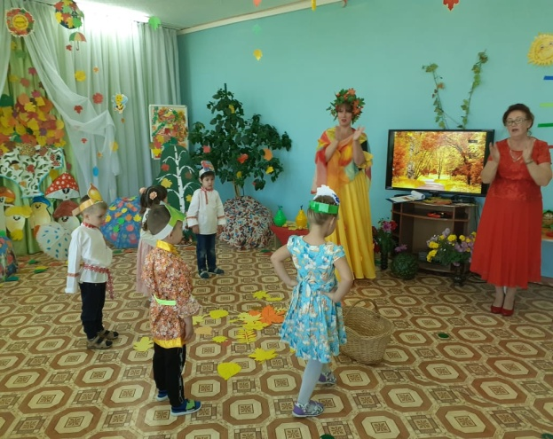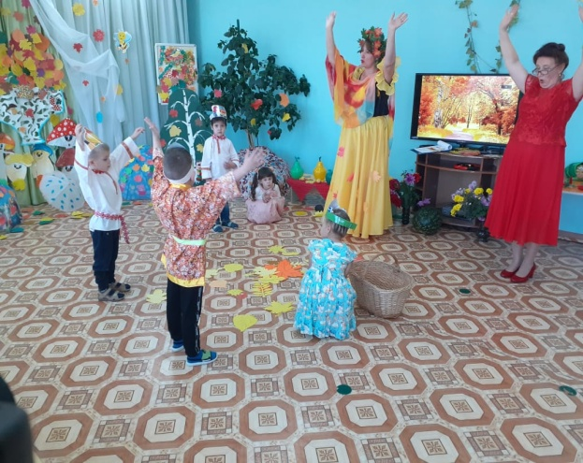

**Осень:** Здорово, вы справились с уборкой урожая. У всех получается это так хорошо.

А ведь на Руси всегда после хорошей работы устраивались танцы и веселье. Может и вы порадуете меня весёлым хороводом?

**Дети:** Конечно!

***Танец-хоровод.***

**Золотая осень (Выглянуло солнышко но тепла немного)**

Выглянуло солнышко, но тепла немного  
Это тучка-барыня перешла дорогу  
  
Дождик, дождик, дождик капельки стучат  
Гроздья на рябинке бусами висят  
Спелая брусничка водит хоровод  
Осень золотая в гости к нам идет  
  
Пестрые кораблики в луже проплывают  
Беззаботно листьями ветерок играет  
  
Дождик, дождик, дождик капельки стучат  
Гроздья на рябинке бусами висят  
Спелая брусничка водит хоровод  
Осень золотая в гости к нам идет

**Осень:** Ай да детки, молодцы,  
И танцоры, и певцы!  
На прощанье буду рада  
Вам, друзья, вручить награду.  
За доброе к природе отношение,  
К Осени внимание и уважение.  
Есть для общего стола  
Угощенье у меня!

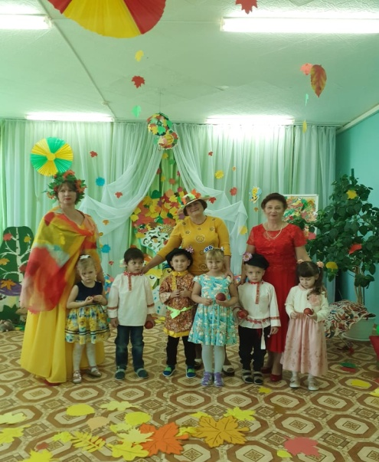

***Осень выносит корзину с фруктами.***  
 **Ведущая:** Спасибо тебе, Осень!

 Славный праздник был, ребята,

Жаль, прощаться нам пора.

На прощанье «До свиданья»

И «До встречи», детвора!

***Осень уходит.***

**Ведущая:** Наш праздник заканчивается, пора возвращаться.